Stricktux-Addon: Pudelmütze
Die Farbangaben in der Anleitung beziehen sich auf die abgebildete Mütze.
Farb- und Mustervarianten (z.B. Streifen) sind natürlich jederzeit möglich.
Die Anleitung basiert auf einem Garn mit einer Lauflänge von 160 Metern auf 50 Gramm, gestrickt mit Nadeln der Größe 3,0 mm.

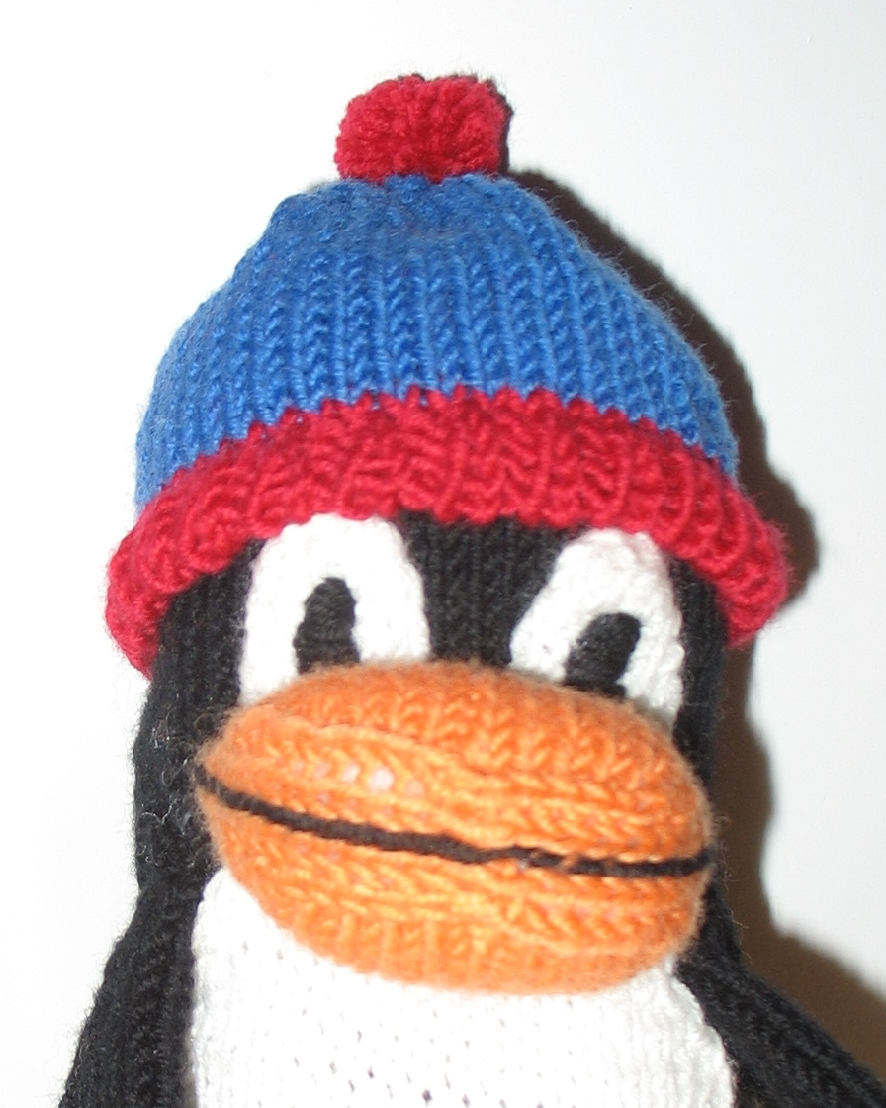

Mütze rot, blau
Wer lieber in Reihen strickt, der fügt pro Reihe jeweils zwei Maschen für die Randmaschen ein. Die „1.Nadel“ ist der Anfang, die „4.Nadel“ das Ende der Reihe.
1 Zunächst 48 Maschen in rot aufnehmen.
2-9 Acht Runden jeweils im Wechsel eine Masche rechts und eine Masche links stricken.
10 Es folgt eine Runde glatt rechts. Dabei jede Masche mit der zugehörigen Masche aus der Maschenaufnahme zusammenstricken, so dass der Rand der Mütze umgefalten und gleichzeitig geschlossen wird. Alternativ kann nach Fertigstellung der Mütze auch der Rand umgeschlagen und angenäht werden.
11-25 Farbwechsel: Es folgen 15 Runden glatt Rechts in blau.
26 Es werden immer zwei Maschen rechts gestrickt, dann zwei Maschen zusammengestrickt. Am Ende sollten insgesamt 36 Maschen auf den Nadeln sein
27 Eine Runde glatt rechts.
28 Nun immer eine Masche rechts stricken und die nächsten beiden zusammenstricken. Damit reduziert sich die Maschenzahl auf 24.
29 Erneut eine Runde glatt rechts.
30 In der letzten Runde werden jeweils zwei Maschen zusammengestrickt und somit die Maschen auf 12 reduziert. Diese werden jetzt mit dem Faden fest zusammengezogen, so dass die Öffnung geschlossen wird.

Pompon rot
Aus dünner Pappe zwei Scheiben mit einem Durchmesser von etwa zwei Zentimeter ausschneiden. In die Mitte der Scheiben ein Loch von 5 bis 7 Millimeter Durchmesser schneiden und die Pappringe aufeinanderlegen.

Mit einer Stopfnadel den roten Wollfaden immer wieder von vorne nach hinten durch das Loch der Ringe führen und dabei die Pappringe gleichmäßig eng umwickeln. Wenn das Loch in der Mitte vollständig ausgefüllt ist, die Umwickelung am Rand zwischen den Pappringen aufschneiden.

Einen weiteren Faden von außen zwischen die Pappringen führen und die nun kurzen Fäden des Pompons fest zusammen binden. Dann die Pappringe entfernen.

Den Pompon aufschlagen und die Wollfäden ggf. noch etwas nachstutzen.

Anschließend den Pompon auf der Mütze festnähen.

Dir gefällt diese Anleitung?
Diese Anleitung steht -ebenso wie auch alle anderen Anleitungen auf Stricktux.de- kostenfrei zur Verfügung.
Die CC-Lizenz erlaubt Dir, diese Anleitung weiterzugeben und auch zu verändern, aber nicht, sie zu verkaufen. Die einzige Bedingung ist: Wenn Du die geänderte Anleitung wieder veröffentlichst, musst Du meinen Namen als Urheber der ursprünglichen Anleitung nennen und Deine Anleitung unter der gleichen Lizenz veröffentlichen wie ich, nämlich CC:BY-NC-SA.
Besonders freue ich mich über Fotos von nachgestrickten Sachen von Stricktux.de. Schicke doch bitte Deine Fotos an bilder@stricktux.de.
Erwähne stricktux.de auf deinen Social-Media-Kanälen, in deinem Blog oder wo auch immer dir sonst noch etwas einfällt. Jeder Besuch auf der Seite zeigt mir, dass ich das nicht nur für mich selbst mache!

Birgit Hücking

